Наступила весна, хочется как можно больше гулять с детьми на улице, а мокрые площадки не радуют ни детей ни взрослых.
Но ведь есть много игр на асфальте, в которых мы будем продолжать формировать у детей двигательные навыки, совершенствовать физические качества. Мне и детишкам очень нравится на улице играть с мячами. Огромное разнообразие игр никого не оставит равнодушным. Только не ленитесь, играйте с детьми и даже самые ярые шалунишки не успеют похулиганить и испачкаться, а будут с удовольствием играть со всеми!!!
Игра № 1
Цель игры: обучение ведению мяча (ногами, клюшкой, руками), обходя препятствия, развитие ловкости и координации движений.
На игровой площадке проводится линия. Перпендикулярно к ней расставляют в ряд 8—10 предметов (кегли, кубики, вбитые в землю колышки и т. п.) на расстоянии 1 м друг от друга.
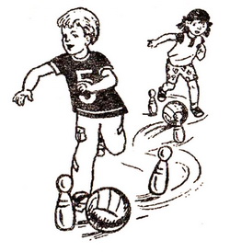По сигналу или команде воспитателя ребенок должен вести мяч ногой от линии, обходя все предметы «змейкой», то справа, то слева, не потеряв при этом ни разу мяч и не сбив ни одного предмета.
Побеждает тот игрок, кто пройдет «змейку» без ошибок.
Вариант игры:
- можно сделать две одинаковые линии «змейки» на расстоянии 2 м друг от друга и проводить одновременно соревнование на скорость между двумя участниками;
- ребенок будет вести от линии маленький мяч клюшкой, обходя предметы «змейки»;
- игрок будет вести мяч от линии, обходя все предметы «змейки», ударяя его при этом о пол или землю.

Игра № 2

«Мячик-чижик»
Цель игры: обучение ловле мяча, развитие ловкости, координации движений и быстроты реакций.
Посреди игровой площадки кладется кирпич (круглая короткая палка диаметром 7—10 см, деревянный брусок и т. п.). На него под углом, чтобы нижний конец касался земли (пола), кладется дощечка шириной 6—3 см (можно с небольшой плашкой или углублением на нижнем конце). На нижний конец дощечки помещают небольшой мячик.
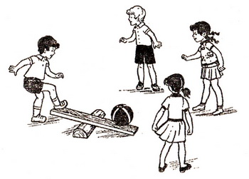Из числа играющих выбирается один водящий. Остальные дети становятся вокруг мяча, Воспитатель стоит в стороне, наблюдая за игрой. Водящий с силой ударяет ногой по свободному концу дощечки так, что мяч летит вверх.
Все играющие дети стараются поймать мяч, не дав ему коснуться пола (земли). Поймавший мячик становится водящим, а игра начинается сначала. Если мяч упал, не пойманный никем, то остается прежний водящий.
После окончания игры воспитатель подсчитывает, кто больше раз был водящим.
Правила игры: при ловле мяча нельзя применять силу, отталкивать других играющих, вырывать мяч из рук.

Игра № 3

«Попади в цель»
Цель игры: обучение метанию мяча, развитие точности движений, глазомера.
На игровой площадке на уровне глаз ребенка на веревочке подвешивается круглая цель (фанерный или картонный окрашенный в яркий цвет круг диаметром 20— 30 см, большой надувной мяч и т. п.).
На расстоянии 1,5—3 м (в зависимости от возраста играющих детей) от цели проводится линия. У линии в коробочке или корзиночке лежат четыре небольших (теннисных) мяча. Дети по очереди подходят к линии, берут мячи и бросают их, стараясь попасть в цель. Броски чередуют правой и левой рукой. Выполнив все броски, ребенок собирает мячи в коробочку или корзиночку, ставит ее у черты и уступает место следующему играющему ребенку.
Воспитатель наблюдает за выполнением бросков и проводит подсчет точных попаданий. В конце игры воспитатель отмечает самого точного игрока.
Вариант игры: каждый игрок проводит бросание мячей дважды (бросание из двух серий) — первый раз бросает только правой рукой, а второй — только левой.

Игра № 3

«Мяч сквозь обруч»
Цель игры: обучение бросанию и ловле мяча, передаче его партнеру в движении, развитие ловкости и координации движения.
На игровой площадке шесть детей, выбранных из числа играющих, становятся в шеренгу и держат в вытянутых руках пять обручей. Остальные дети разбиваются воспитателем на играющие пары.
По сигналу или команде воспитателя каждая пара по очереди начинает игру от первого стоящего в цепочке, проходя цепочку на расстоянии 1 м с обеих сторон и перебрасывая мяч друг другу через обруч.
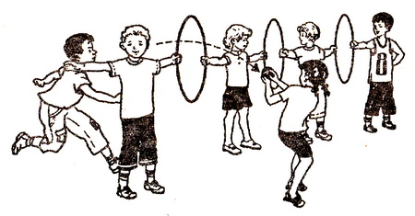Во время движения дети должны бросить мяч через каждый обруч. Если ребенок уронит мяч, то должен поднять его и продолжить игру с того обруча, где была допущена ошибка (или с первого обруча, что зависит от условий игры). Побеждает пара, которая быстрее других прошла дистанцию и не уронила мяч, бросив его через все пять обручей.
При повторении игры дети, игравшие в парах, меняют детей, стоявших с обручами.
Подводя итоги игры, воспитатель отмечает не только быстроту движения, но и точность бросков игроков.

Эстафета с мячами
Цель игры: обучение быстро и точно передавать мяч другому игроку, развитие ловкости и координации движения.
На игровой площадке проводится черта. Играющие дети разделяются на 2—3 команды с равным числом игроков. Команды становятся у черты в колонны на расстоянии вытянутых рук друг за другом. Расстояние между колоннами 1—1,5 м. Ноги играющих расставлены на ширину плеч. Стоящий первым в колонне ребенок держит в руках мяч.
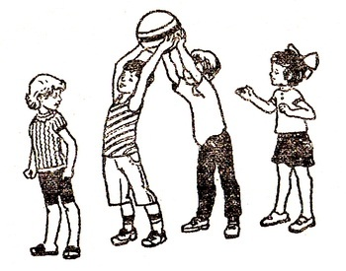По сигналу воспитателя (хлопок в ладоши, свисток и т. д.) или его команде: «Вверх!..» или «Поднять руки!..» все дети поднимают руки вверх, а стоящий первым ребенок передает мяч через голову второму, второй — третьему и т. д., пока мяч не получит последний ребенок в колонне. Когда мяч получает последний играющий, то он бежит и отдает мяч воспитателю.
Побеждает команда, игрок которой первым отдал мяч воспитателю.
Варианты игры:
- сначала мяч передается вверху спереди назад, а потом в обратном направлении: сзади наперед, а поэтому воспитателю отдает мяч игрок, стоящий первым;
- мяч передается назад внизу между широко расставленными ногами;
- 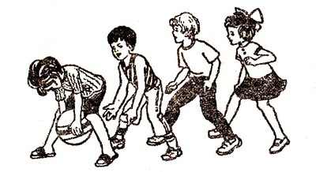комбинация двух движений: мяч передается назад вверху над головами, а вперед — внизу, между широко расставленными ногами.
Подводя итоги игры, воспитатель отмечает четкость командной игры.

Игра № 4

«Кати мяч в цель»
На игровой площадке между двумя вертикальными стойками или двумя деревьями натягивается веревка на высоте до 1 м. К этой веревке подвешиваются на веревочках 3—4 цели (картонные или фанерные квадраты со стороной 20—30 см) так, чтобы они едва не касались земли. Расстояние между целями 40—50 см.
На расстоянии 3—4 м от веревки проводится черта. От этой черты дети катают мяч, стараясь попасть в цель. Одновременно могут катать мяч 3—4 детей (в зависимости от числа целей).
Воспитатель отмечает попадания в цель.
Варианты игры:
- катание можно проводить по очереди: правой и левой рукой;
- вместо подвешенных целей можно использовать поставленные на пол или землю кегли, положенные большие мячи;
- игра может быть командной: дети делятся на 3— 4 команды с равным числом участников, а воспитатель подсчитывает общее число попаданий команды, а не отдельного игрока.
Подводя общие итоги игры, воспитатель отмечает положительные моменты у каждого ребенка.

Игра № 5

«Будь внимательным!..»
Цель игры: развитие внимательности ребенка в игровой обстановке.
Дети собираются на игровой площадке возле воспитателя, который объясняет правила игры. У каждого ребенка в руках мяч. По сигналу или команде воспитателя дети разбегаются по площадке, играют с мячом, выполняя различные упражнения (подбрасывают и ловят мяч, бьют его о пол и ловят и т. д.).
По повторному сигналу (хлопок в ладоши, свисток и т. д.) или команде воспитателя дети должны остановиться, поймать мяч и поднять его над головой.
Проигравшим считается тот ребенок, кто последним поднял мяч. В то же время воспитатель отмечает положительные моменты в действиях каждого ребенка.

